Grundwortschatz 2. Dasein und Werden, Zeit und Raum
18 Wörter

Zeit und Raum

2.2.1. Substantive: Zeit allgemein
tempus, temporis, n.: die Zeit
aetās, aetātis, f.: die Zeit, das Zeitalter

2.2.2. Substantive: Zeiteinheiten
hōra, hōrae, f.: die Stunde
diēs, diēī, m.: der Tag
diēs, diēī, f.: der Termin
nox, noctis, f.: die Nacht
mēnsis, mēnsis, f.: der Monat
annus, annī, m.: das Jahr
saeculum, saeculī, n.: das Jahrhundert, das Zeitalter
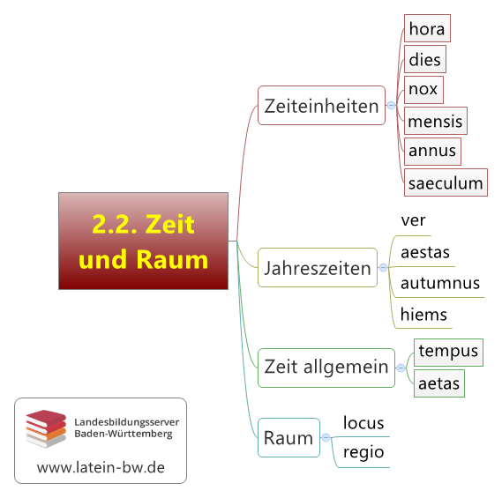

2.2.3. Substantive: Jahreszeiten
vēr, vēris, n.: der Frühling
aestās, aestātis, f.: der Sommer
autumnus, autumnī, m.: der Herbst
hiems, hiemis, f.: der Winter

2.2.4. Der Raum: Substantive
locus, locī, m.: der Ort
regiō, regiōnis, f.: die Gegend

2.2.5. Raum: Adjektive der Größe und Ausdehnung
magnus, magna, magnum: groß, bedeutend
Steigerung: māior (größer) - maximus, maxima, maximum (der/die/das größte, am größten)
parvus, parva, parvum: klein, unbedeutend
Steigerung: minor (kleiner) - minimus, minima, minimum (der/die/das kleinste, am kleinsten)
longus, longa, longum: lang, weit
brevis, breve: kurz

Die Adverbien, die zeitliche Verhältnisse bestimmen, sind im Bereich „unveränderliche Wörter“ (Kapitel 1.4) dieses Grundwortschatzes eingeordnet.

URL dieser Seite: http://www.schule-bw.de/faecher-und-schularten/sprachen-und-literatur/latein/sprache/grundwortschatz/zeit-und-raum/dasein-und-werden.html

